Конспект открытого занятия в средней группе по развитию речи на тему: «В гости на ферму»

Составила воспитатель: Анаприенко Н.М.
Цель:
• учить детей вникать в содержание загадки, выделять из нее все указанные там свойства и признаки загаданного предмета;
• учить употреблять в речи правильные формы названий детенышей домашних животных (ягнята, поросята, телята, жеребята);
• развивать диалогическую речь, используя прилагательные и глаголы, участвовать в беседе, отвечать на вопросы,
• прививать любовь, бережное отношение, желание заботится о домашних животных;
• создавать эмоционально-положительный настрой между детьми.
Материалы:
Макет «Фермы», мелкие игрушки домашних животных, игрушка человечек -хозяин (фермер).
Предварительная работа:
1. Наблюдение за кошкой и собакой (кормление, передвижение и повадки, внешний вид).
2. Рассматривание картинок с изображением домашних животных..
3. Чтение русских народных сказок: "Зимовье зверей", "Как собака друга искала".
4. Заучивание стихотворений о домашних животных; Дидактическая игра: " Кто что ест?", "Чья мама?", "Кто где живет?"
Ход занятия
Перед детьми выставляется макет фермы (дом, загоны, сарайчики и т. п.)
Мелкие игрушки домашних животных, находятся на отдельном столе, как-бы спрятались от всех. Только она собачка находится в будке.
Воспитатель: Ребята, посмотрите, к нам пришли гости, поздоровайтесь с гостями.
Я вижу здесь находится ферма, давайте подойдём поближе и посмотрим, кто же здесь есть.(Все рассматривают ферму и находят собаку в будке, а возле будке стоит хозяин фермы. Воспитатель обращается к хозяину и спрашивает его почему он здесь один, а где все домашние животные? Хозяин отвечает, как только животные узнали, что сюда придет столько много ребят - они спрятались, только один пёс Шарик остался с хозяином.
Воспитатель: Ну что, ребята, поможем хозяину вернуть домашних животных на ферму?
Дети: Да!
Воспитатель: Просто так нам их не найти. Нужно отгадать загадки. Согласны?
Дети: Согласны!
Воспитатель: Тогда садитесь все на стульчики и слушайте внимательно первую загадку.
(Показ иллюстрации)
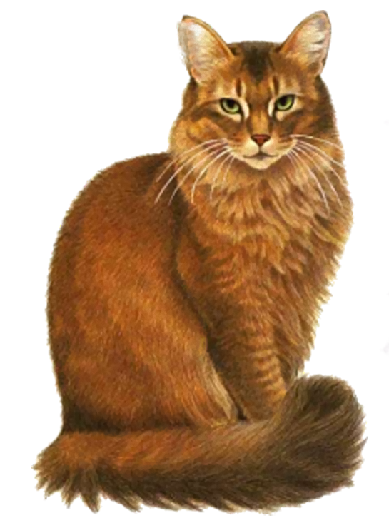
№1 "Ночью он совсем не спит
дом от мышек сторожит
Молоко из миски пьёт
ну конечно это- (КОТ)"
Воспитатель: Кот какой? Опишите его.
Дети: Пушистый, маленький.
Воспитатель: Если кота погладить, какая шерсть на ощупь? (мягкая, пушистая). Какой у кота хвост? (длинный).
Воспитатель: Что умеет делать кот?
Дети: Мяукать, мурлыкать, бегать, прыгать.
Воспитатель: Где живёт кот?
Дети: У людей.
Воспитатель: Какую пользу он приносит человеку?
Дети: Ловит мышей.
Воспитатель: Слушайте внимательно вторую загадку. (Показ иллюстрации)

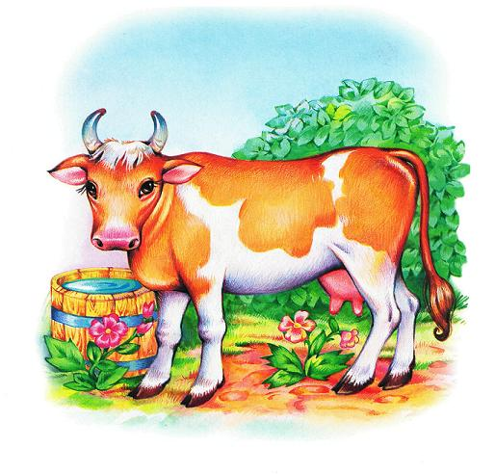
№2 "Каждый вечер, так легко
Она даёт нам молоко
говорит она два слова
как зовут её? (КОРОВА)"
Воспитатель: Ребята, опишите это животное. Корова какая? Какой у коровы хвост? (длинный).
Воспитатель: Какую пользу корова приносит человеку?
Ребята, какие продукты делают из молока?
Воспитатель: Как называется дом, в котором живёт корова?
Дети: В коровнике.
Воспитатель: Слушайте внимательно следующую загадку. (Показ иллюстрации)
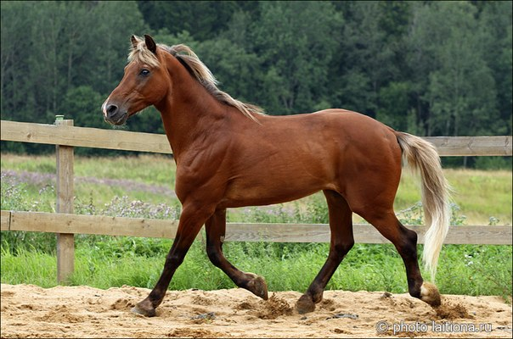
№3 "На ветру развивается грива
Везёт ношу свою терпеливо
Цок-цок-цок" скачет ровно и гладко
В серых яблоках наша - (ЛОШАДКА)"
Воспитатель: Ребята, опишите это животное. Лошадь какая? (большая, у неё есть грива, длинные ноги). Какой у лошади хвост? (длинный).
Воспитатель: Что умеет делать лошадь? (скакать)
Воспитатель: Какую пользу лошадь приносит человеку? (перевозит грузы)
Воспитатель: Как называется дом, в котором живёт лошадь?
Дети: В конюшне.
Воспитатель: Слушайте внимательно следующую загадку. (Показ иллюстрации)
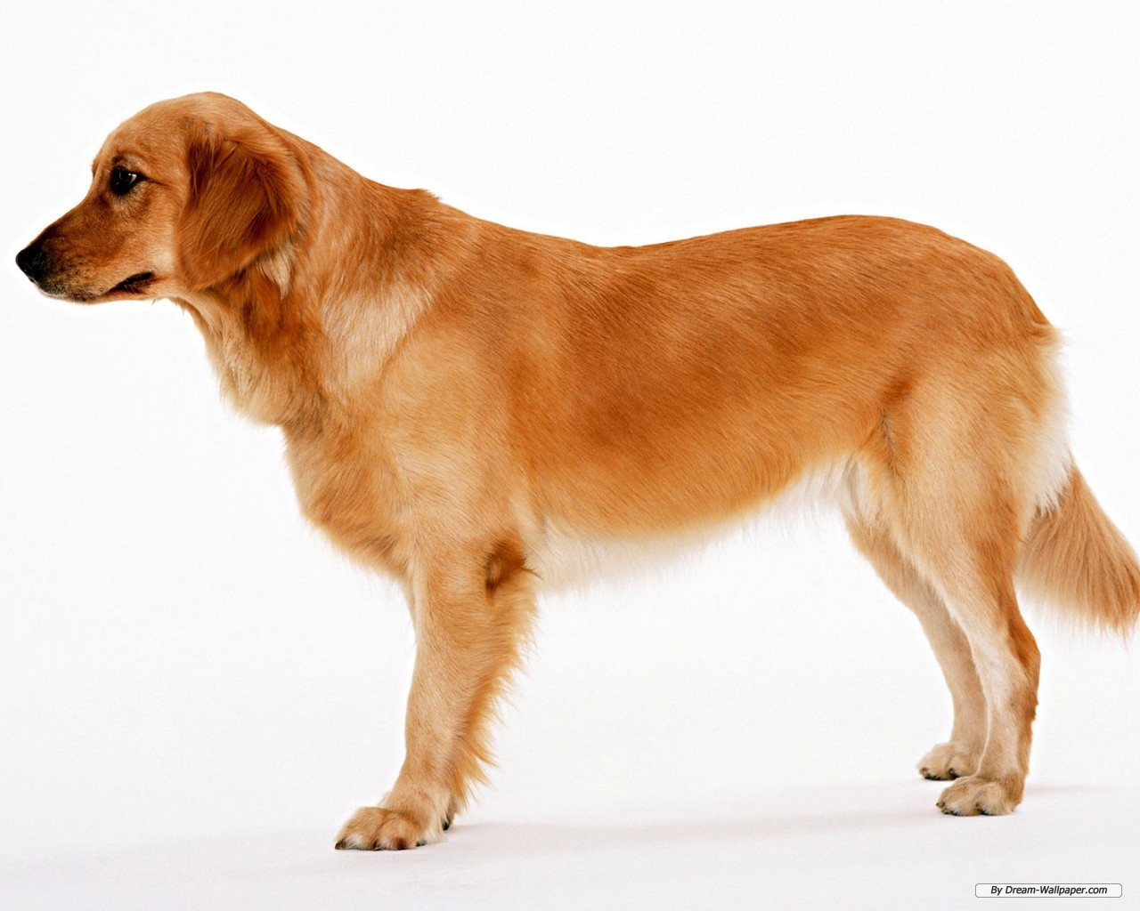
№4 "Он сидит послушный очень
лаять он совсем не хочет
Шерстью он большой оброс
ну конечно это- (ПЁС)"
Воспитатель: Пёс какой? Опишите его.
Дети: Большой.
Воспитатель: Какой у собаки хвост? (длинный).
Воспитатель: Что умеет делать собака?
Дети: Лает, кусает, бегает, ходит, грызёт кость.
Воспитатель: Где живёт собака?
Дети: В будке.
Воспитатель: А сейчас поиграем в игру "Чьи детки"
Надо назвать животное, его одного детёныша и назвать когда много детёнышей.
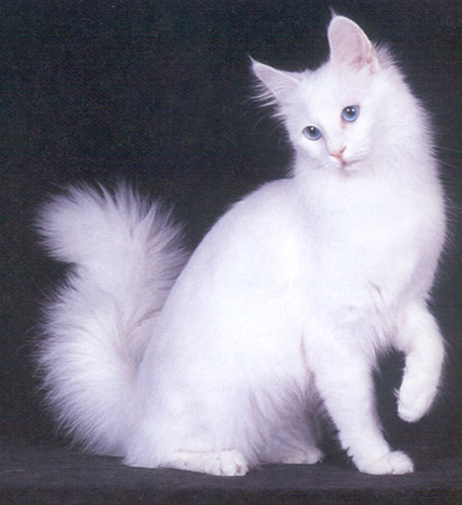
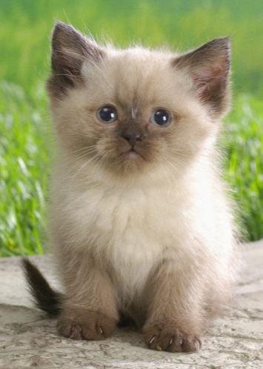
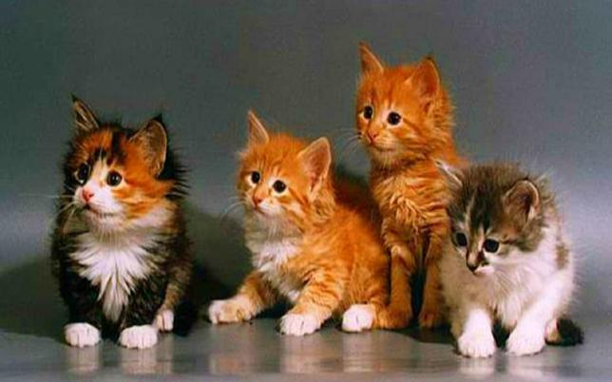
1 У кошки - котёнок - котята
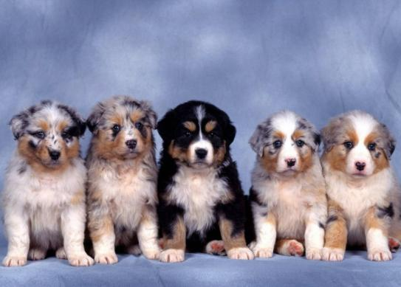
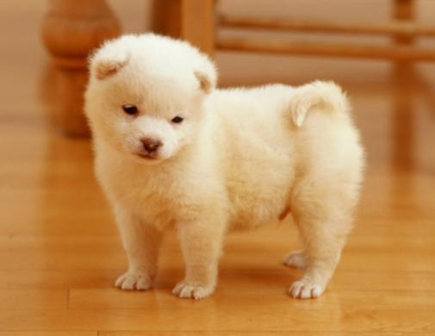
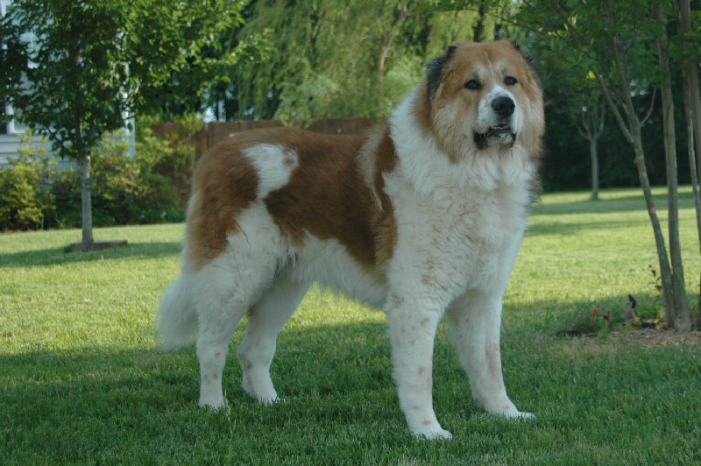
2 У собаки - щенок - щенята
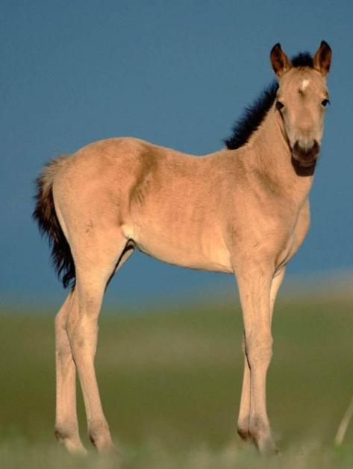
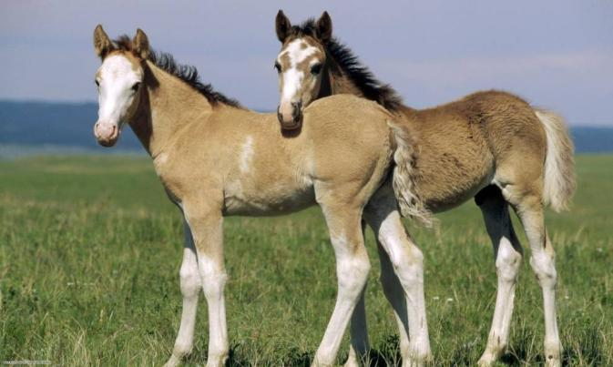
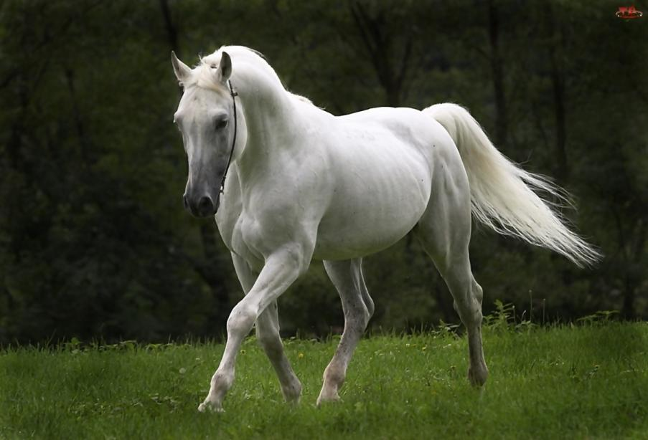
3 У лошади - жеребёнок - жеребята
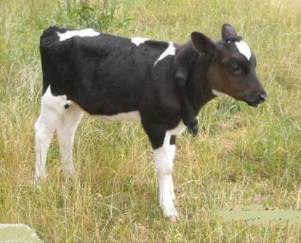
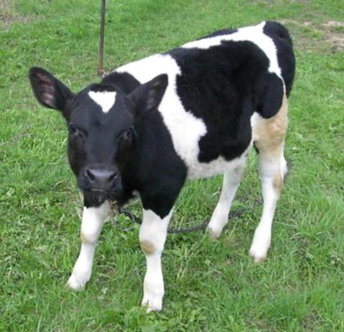
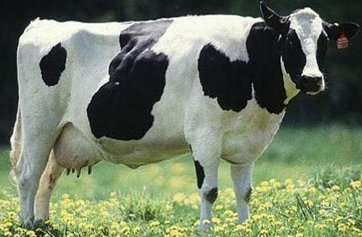
4 У коровы - телёнок - телята
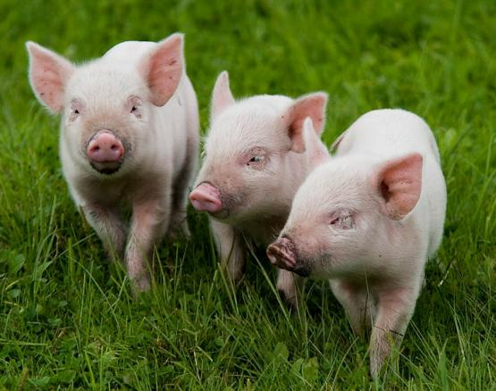
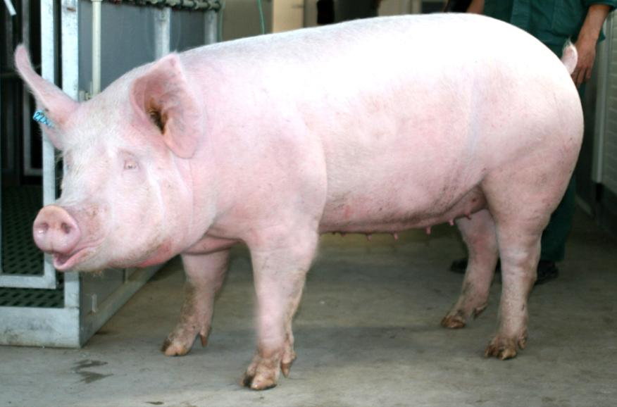
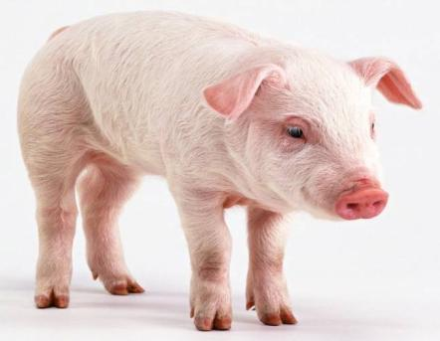
5 У свиньи - поросёнок - поросята
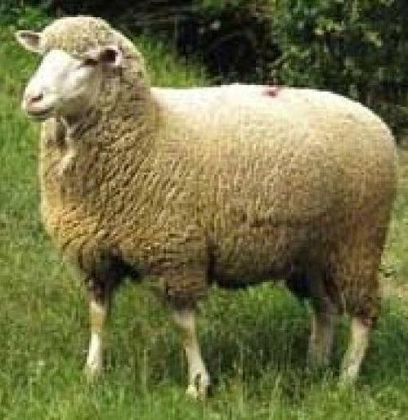
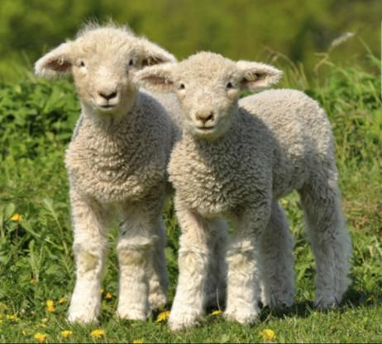
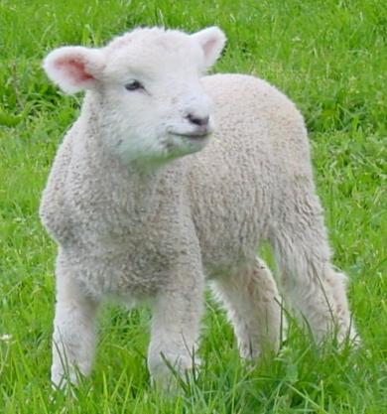
6 У овцы - ягнёнок - ягнята
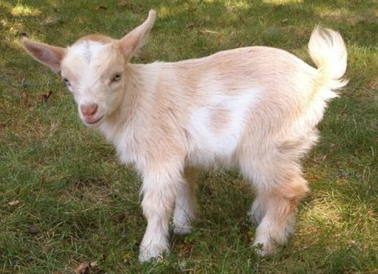
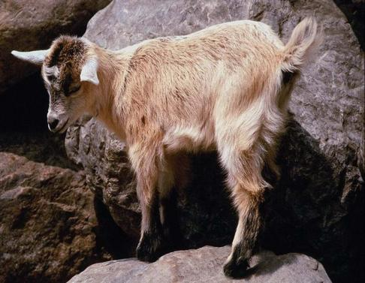
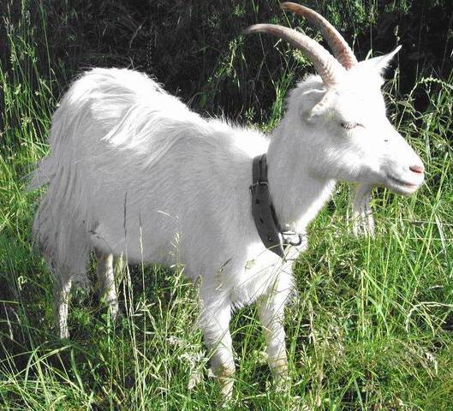
7 У козы - козлёнок - козлята

Воспитатель: А сейчас поиграем в игру "Угости животное"
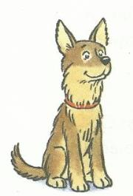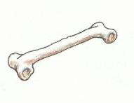
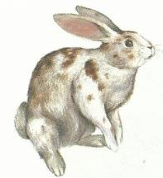
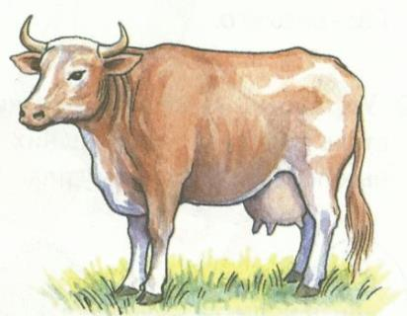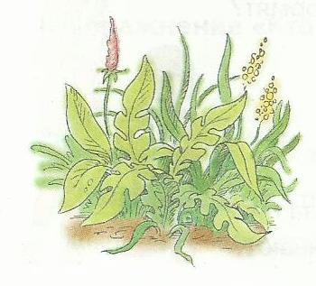
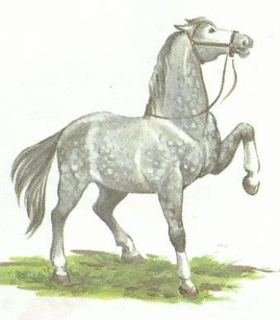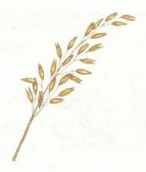

Воспитатель: А сейчас поиграем в игру "Чей домик"
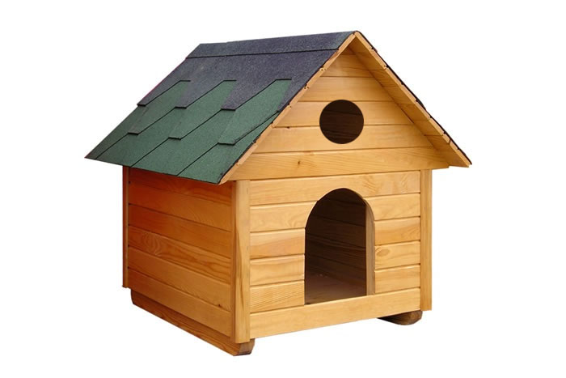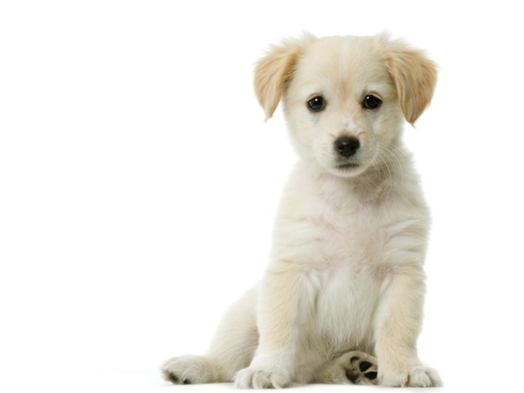
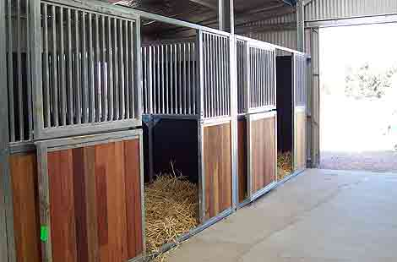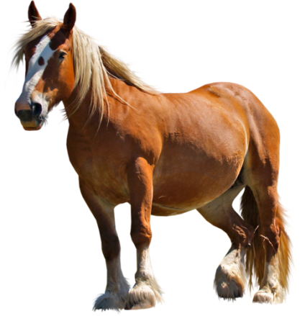
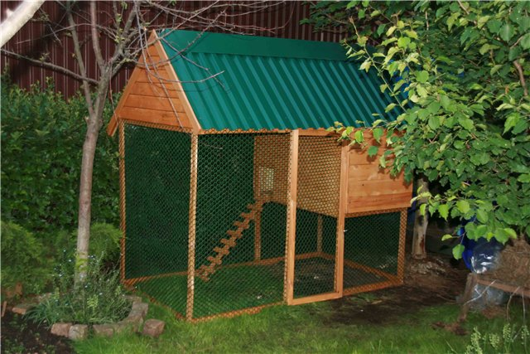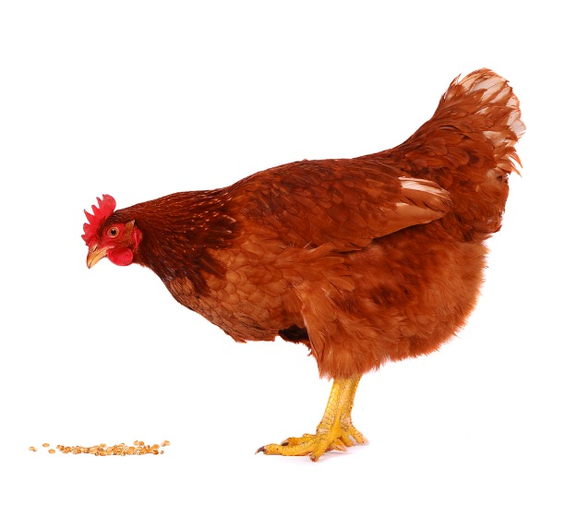

Воспитатель: А сейчас физкультминутка: "Лошадки"
"Эй, лошадки все за мной! Поспешим на водопой. (руки вперед, пружинистые движения ног)
Вот широкая река, в ней холодная вода, пейте! (плавное разведение рук в стороны, наклоны вперед)
Хороша здесь водица, постучим- ка мы копытцем! (поочередное притопывание то левой, то правой ногой)
Эй, лошадки все за мной, поскакали - ка домой! (руки вперед, пружинистые движения ног ,цоканье кончиком языка)

Воспитатель: Ребята, а чистоговорки о домашних животных вы знаете?
За-за-за – на лугу стоит коза.
Зу-зу-зу- мы увидели козу.
Зе-зе-зе- траву дали мы козе.
Зой-зой-зой- бежит козленок за козой.
Ца -ца-ца - вот идет овца.
Цу-цу-цу- не боюсь овцу.
Воспитатель: Ребята, сейчас мы поиграем в игру «Доскажи слово».
Воспитатель: Ребята, а сейчас я хочу проверить вашу внимательность, поиграем в игру "Доскажи слово" Готовы? Слушайте!
1 Промычали утром рано
На дворе у нас… бараны? (коровы)
2 «И-го-го» кричать привык
И стучать копытом… бык? (конь)
3 Громко лает у ворот
На людей лохматый… пёс? (кот)
4 Мышь домой вчера принёс,
Наш пушистый рыжий… кот? (пёс)
5 Роет землю у крыльца
Пятачком своим…свинья? (овца)
Воспитатель: Молодцы ребята, были внимательными.
Воспитатель: А сейчас поиграем в игру "Домашние животные и дикие звери"
Когда я буду называть домашних животных -хлопаем в ладоши, а когда буду называть диких зверей - топаем ногами.
Воспитатель: Молодцы ребята. Много знаете о домашних животных. Вот и подошло время нам возвращаться в детский сад. Но мы ещё не увидели ни каких животных на ферме. Где они? Ой ребята я слышу наш пёс Шарик стал лаять и побежал куда-то? (Воспитатель берёт собаку и идёт к другому столу, где спрятаны все домашние животные. )
Воспитатель: Давайте ребята возьмём всех животных и отнесём их в свои домики.
(Дети берут всех животных и размещают их в своих домиках, когда все животные находятся на ферме, звучит музыка "Голоса всех домашних животных ").
Подведение итогов:
Воспитатель: Ребята, где мы сегодня побывали?
Дети: На ферме.
Воспитатель: Как называются животные которые живут на ферме?
Дети: Домашние.
Воспитатель: Почему мы называем их домашними? (потому что они живут рядом с человеком и он заботится о них)
Воспитатель: Ребята, давайте попрощаемся с гостями и пойдём обратно в свою группу, в свой детский сад.

